Муниципальное бюджетное образовательное учреждение
«Гляденская средняя общеобразовательная школа»
Красноярского края, Назаровского района, п.Глядень, ул.Новая,28

Технологическая карта урока русского языка в 6 классе
по учебному разделу «Лексика».

Тема: «Повторение по теме «Лексика»».

Провела:
Хромова Галина Витальевна

Содержание

- Тема
- Цель
- Задачи
- Планируемые результаты
- Тип урока
- Вид урока
- Образовательные технологии
- Решаемые проблемы
- Формы организации учебной деятельности
- Оборудование
- Актуальность и новизна
- Ход урока. Формирование УУД на каждом этапе урока.
- Самоанализ урока.

Технологическая карта урока русского языка в 6 классе по учебно-методическому
комплекту «Русский язык» Т.А. Ладыженской,
Тема: «Повторение по теме «Лексика»».
Цель: повторить, обобщить и систематизировать изученный материал по разделу «Лексика».
Задачи:
- уметь опознавать и анализировать языковые единицы, их признаки. Уметь самостоятельно работать со словарём.
- Развивать информационно-коммуникативные и учебно-познавательные навыки учащихся.
- Воспитывать уважительное отношение к языку и родной речи.
Планируемые результаты:
Личностные:
- уметь оценивать ситуацию на уроке с точки зрения важности образования; положительно относится к учению, к познавательной деятельности, желать приобретать новые знания, умения, совершенствовать имеющиеся;
- формирование навыков самоанализа и самоконтроля;
- формирование устойчивой мотивации к проблемно-поисковой деятельности;
- формирование доброжелательного отношения к личности.
Коммуникативные:
- формировать навыки: формулировать собственные мысли, высказывать и обосновывать свою точку зрения, при необходимости отстаивать свою точку зрения, аргументируя её; учится подтверждать аргументы фактами; учиться критично относится к своему мнению; понимать точку зрения другого; уметь взглянуть на ситуацию с иной позиции и договариваться с людьми иных позиций.
Познавательные:
- объяснять языковые явления, процессы, связи и отношения, выявляемые в ходе повторения и обобщения материала;
- формировать умения анализировать, сравнивать, классифицировать и обобщать факты и явления.
Регулятивные:
- осознавать самого себя как движущую силу своего научения, свою способность к преодолению препятствий и самокоррекции;
- принимать и сохранять учебную задачу; планировать (в сотрудничестве с учителем и одноклассниками или самостоятельно) необходимые действия, операции; давать оценку своим результатам.
Предметные:
- анализировать и опознавать языковые единицы, их признаки; самостоятельно находить в тексте: паронимы, устаревшие слова, неологизмы, старославянизмы, заимствованные слова, общеупотребительные слова, термины, профессионализмы, диалектизмы, жаргонизмы.
Тип урока – урок обобщения и систематизации знаний, умений и навыков.
Вид урока: урок теоретических и практических работ с элементами исследования.
Методы и приёмы:
- Частично-поисковый;
- Диалогический метод;
- Иллюстративно-наглядный.
Образовательные технологии – здоровье – сбережения, развивающее обучение, обучение в сотрудничестве, информационно-коммуникативные технологии.
Решаемые проблемы: что мы знаем о лексике?
Формы организации учебной деятельности: групповая, фронтальная, индивидуальная, коллективная.
Оборудование: проектор, интерактивная доска, компьютер.
Актуальность и новизна: пополнить словарный запас лексическими единицами, формирование универсальных, учебных действий на каждом этапе урока.
Ход урока
Этапы | Содержание урока | Деятельность учащихся | УУД
1.Мотивационный – постановка проблемы (3 минуты). | Вступительное слово учителя:  Наш урок я хотела бы начать со стихотворения Э.Асадова.  Слово может согреть, окрылить и спасти,  Осчастливить и льды протаранить.  Слово может нам тысячи бед принести,  Оскорбить и безжалостно ранить.  А поэтому скажем сурово:  "Чтобы не было в жизни ненужных бед  Надо думать, ребята, над каждым словом,  Ибо слов невесомых на свете нет!"  О чём сегодня будем говорить?  Учитель: - Я бы хотела, чтобы вы сами сформулировали тему нашего урока и цель, которая стоит перед нами. Я вам в этом помогу, но будьте внимательны!  Предлагаю вам загадку, чтоб пошло всё по порядку,  Если буду я молчать, как сможешь ты меня понять?  А выручить меня готово любимое, родное…(Слово!)  – А для чего служат слова, что они обозначают?  (Действия, признаки, количество, явления, состояния и др.)  – Как называется раздел русского языка, изучающий словарный состав? (Лексика)  Сегодня перед нами стоит задача – повторить тему “Лексика”, еще раз убедиться в том, что именно в лексике проявляется богатство русского языка, словарный состав которого постоянно изменяется; вспомнить, что поколения русских людей, пользуясь русским языком, обогащая и совершенствуя его, отразили в словах, формах, словосочетаниях, предложениях и свою природу, и свою историю, и поэзию, и отношение к жизни, к труду.  Задача каждого – собрать воедино свои знания по теме. Результатом работы могут быть опорные конспекты, таблицы, сочинения, интервью, диалоги.  Напутствием пусть будут слова Л.Н.Толстого: “Знание – только тогда знание, когда оно приобретено усилиями своей мысли, а не памяти” – и Б.Шоу: “Единственный путь, ведущий к знаниям, – это деятельность”.  Ребята, давайте приступим к деятельности, чтобы пополнить наши знания. | Самостоятельно поставить цель урока; отгадать загадку, отвечать на вопросы учителя. | Личностные: формирование устойчивой мотивации к проблемно-поисковой деятельности.  Коммуникативные: формировать навыки: формулировать собственные мысли, высказывать и обосновывать свою точку зрения, при необходимости отстаивать свою точку зрения, аргументируя её; учится подтверждать аргументы фактами.
2.Работа с доской и с распечатанным материалом (соотнесение понятий и определений).  Теоретическая часть урока (7 минут). | Учитель:  «В одной колонке определения, в другой понятия, проведите соответствия стрелками»  После этого учащиеся объединяются в пары и проверяют это задание. | Учащиеся повторяют и обобщают знания о единицах лексики, проводят соответствие между определением и понятием. | Личностные: положительно относятся к учению, к познавательной деятельности, желать приобретать новые знания, умения, совершенствовать имеющиеся;  Познавательные: формировать умения анализировать, сравнивать, классифицировать и обобщать факты и явления; объяснять языковые явления, процессы, связи и отношения, выявляемые в ходе повторения и обобщения материала;  Регулятивные: умение давать оценку другим учащимся.
  1.Лексикология  2.Синонимы  3.Антонимы  4.Паронимы  5.Архаизмы  6.Историзмы  7.Неологизмы  8.Жаргонизмы  9.Заимствованная лексика  10.Диалектизмы  11.Профессионализмы | 1.Раздел науки о языке, в котором изучается слово как основная единица языка и его словарный состав  2.Молодежный сленг, сленг школьников.  3.Противоположные по значению слова одной и той же части речи.  4.Слова похожие по произношению, но разные по значению.  5.Слова, употребляющиеся в той или иной профессии.  6.Слова, употребляемые в той или иной местности  7.Новые, недавно появившиеся слова.  8. Устаревшие слова, которые имеют современные синонимы.  9.Устаревшие слова, которые исчезли, ушли в историю, в связи с тем, что в современной действительности называемые ими предметы и явления уже не встречаются.  10.Слова, пришедшие из других языков.  11.Слова, присущие той или иной профессии
3.Работа с картинками на экране.  Практическая часть урока (закрепление) 10 минут. | Итак, вы теперь знаете языковые единицы лексики: антонимы, устаревшие слова (историзмы, архаизмы), неологизмы, омонимы и другие. Давайте проведём лингвистический анализ и по определённым признакам распознаем лексическую единицу. Внимание на экран.  Внимательно рассмотрите каждую картинку, подберите соответствующее понятие. Один ученик у доски, остальные в тетради.  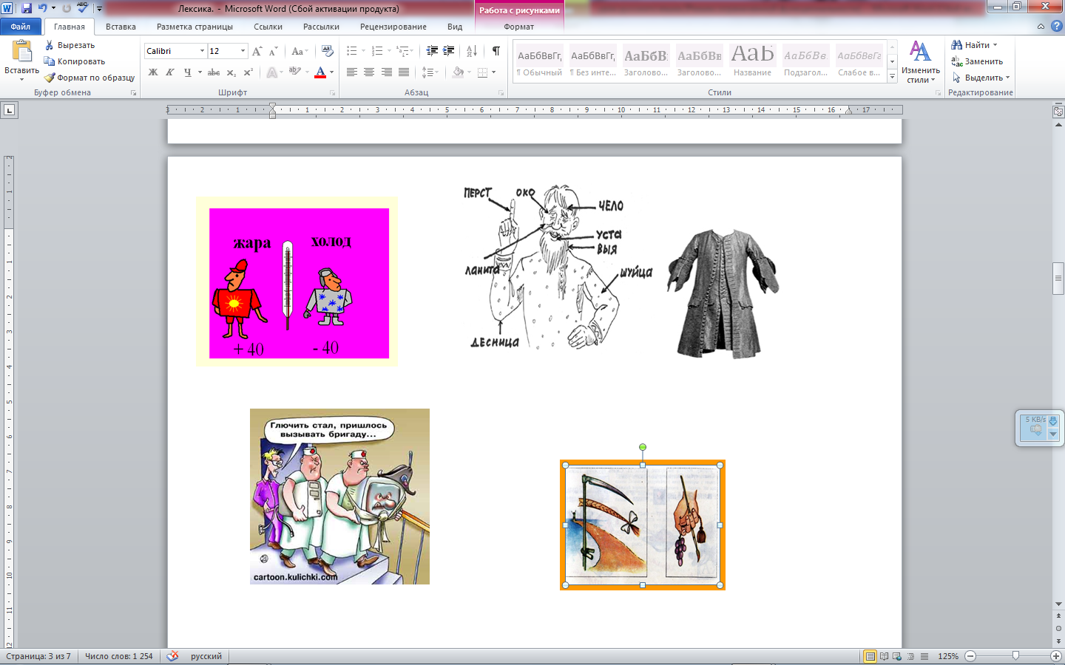 | Один ученик работает у доски: внимательно рассматривает картинку, называет понятие и даёт его определение. Остальные учащиеся проверяют и высказывают свое мнение, добавляют несказанную информацию. | Личностные: положительно относятся к учению, к познавательной деятельности, желать приобретать новые знания, умения, совершенствовать имеющиеся;  Познавательные:  формировать умения анализировать, сравнивать, классифицировать и обобщать факты и явления.  Коммуникативные: формировать навыки: формулировать собственные мысли, высказывать и обосновывать свою точку зрения, при необходимости отстаивать свою точку зрения, аргументируя её; учится подтверждать аргументы фактами;  Предметные:  анализировать и опознавать языковые единицы, их признаки; самостоятельно распознавать устаревшие слова, неологизмы, омонимы, антонимы.
5. Индивидуальное задание (7 минут). | Учитель: мы сегодня на уроке повторили все, что изучили по разделу «Лексика». Задание для класса, индивидуальная работа»  Индивидуальная работа.  Подобрать синонимы к каждому слову и дописать его. Задание на слайде презентации (взаимопроверка):  Выя ______________  Ланиты____________  Длань_____________  Очи______________  Уста_____________  Чело______________  Музга_____________  Гай______________  Баской____________  Круто____________  Дэнс_____________  Град_____________  Млеко____________  Злато_____________ | Выполняют задание самостоятельно, взаимопроверка. | Регулятивные: учатся корректировать себя и других учащихся.  Осознают самого себя как движущую силу своего научения, свою способность к преодолению препятствий и самокоррекции.  Коммуникативные:  формировать навыки: формулировать собственные мысли, высказывать и обосновывать свою точку зрения.  Познавательные: объяснять языковые явления, процессы, связи и отношения, выявляемые в ходе повторения и обобщения материала;
6. Итоги урока. Рефлексия (4 минуты) | Учитель:  - Ребята, заполните следующую таблицу. Если последняя колонка не осталась пустой, то вы можете себя оценить на положительную оценку. | Ученики дают оценку своим знаниям. | Личностные: давать оценку своим результатам
  Знаю | Хочу знать | Узнал
7.Домашнее задание (2 минуты). | Заключительное слово учителя:  Много слов на земле.  Есть дневные слова, –  В них весеннего неба сквозит синева.  Есть слова – словно раны, слова – словно суд, –  С ними в плен не сдаются и в плен не берут.  Словом, можно убить, словом, можно спасти,  Словом, можно полки за собой повести.  Словом, можно продать, и предать, и купить,  Слово можно в разящий свинец перелить.  Но слова всем словам в языке у нас есть:  Слава, Родина, Верность, Свобода и Честь.  Пусть разменной монетой не служат они, –  Золотым эталоном их в сердце храни!  И не делай их слугами в мелком быту –  Домашнее задание – творческое. Стр. 105, задание к тексту № 5. |  | Личностные: воспитывать уважительное отношение к языку и родной речи

Самоанализ урока русского языка, проведённого в 6 классе
Данный урок был завершающим в изучении тематического раздела «Лексика», поэтому, на мой взгляд, обоснованно были поставлены на урок следующие цели и задачи:
Цель: повторить, обобщить и систематизировать изученный материал по разделу «Лексика».
Задачи:
- уметь опознавать и анализировать языковые единицы, их признаки.
-уметь самостоятельно работать со словарём.
- развивать информационно-коммуникативные и учебно-познавательные навыки учащихся.
- воспитывать уважительное отношение к языку и родной речи.
Считаю, что цель и задачи, поставленные на урок, были реализованы.
В ходе урока были использованы: частично-поисковый, диалогический, иллюстративно-наглядный методы.
Которые были достаточно эффективны, так как учащиеся продемонстрировали достаточный уровень учебно-познавательной компетенции.
На всех этапах урока формировались универсальные учебные действия: личностные, регулятивные, познавательные, коммуникативные.

